LAMPIRAN 5
DOKUMENTASI KEGIATAN BERMAIN KARTU HURUF

PERTEMUAN PERTAMA

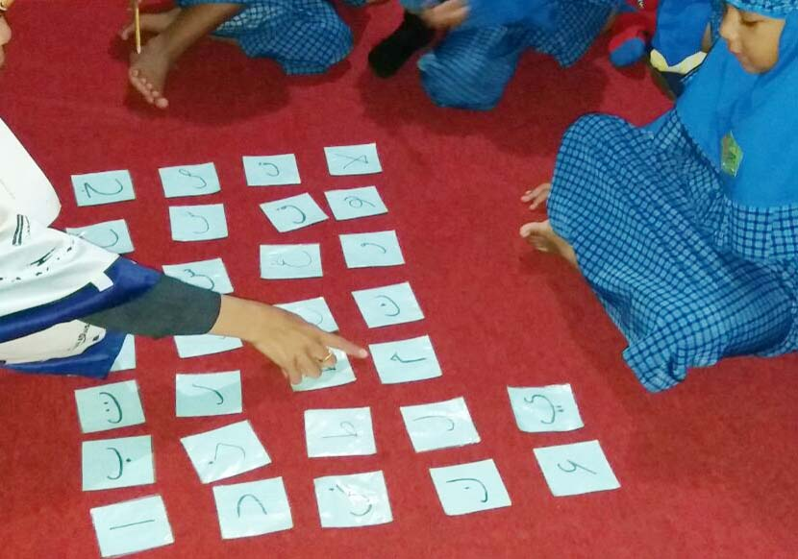
Anak menyebutkan huruf hijaiyah

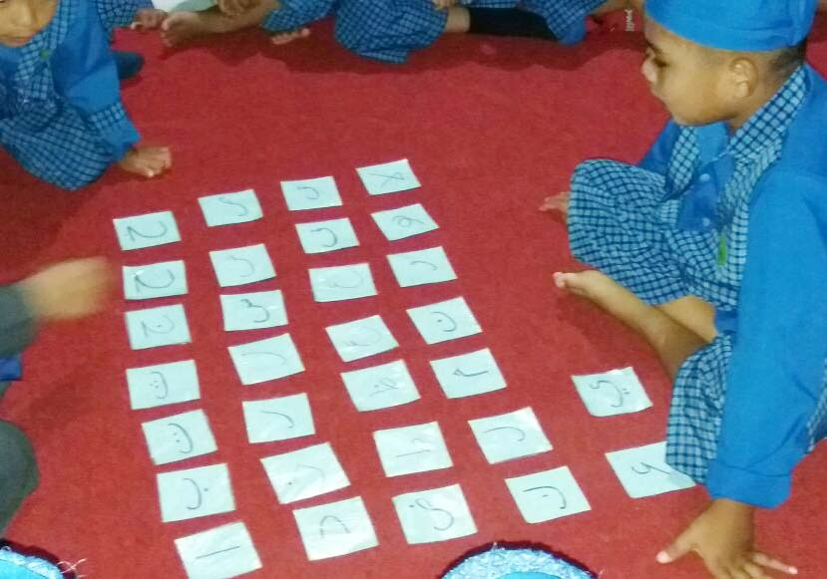
Anak menyebutkan huruf hijaiyah
PERTEMUAN KEDUA

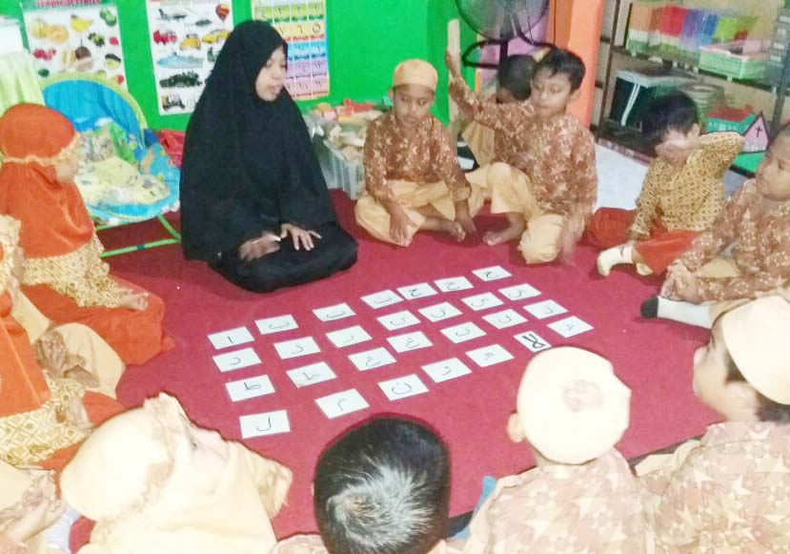
Anak menyebutkan huruf hijaiyah

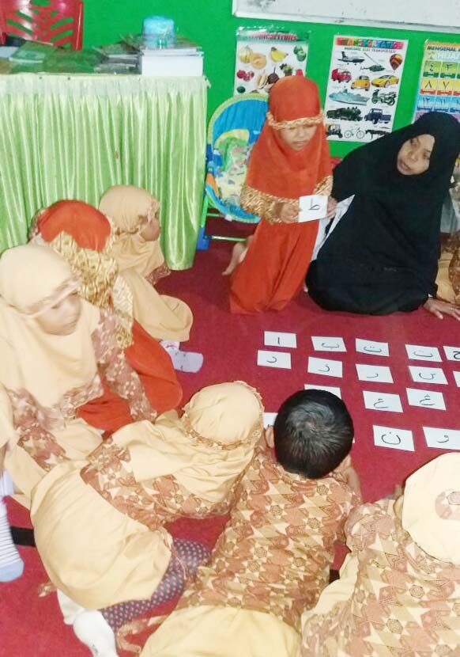
Anak menyebutkan huruf hijaiyah

PERTEMUAN KETIGA

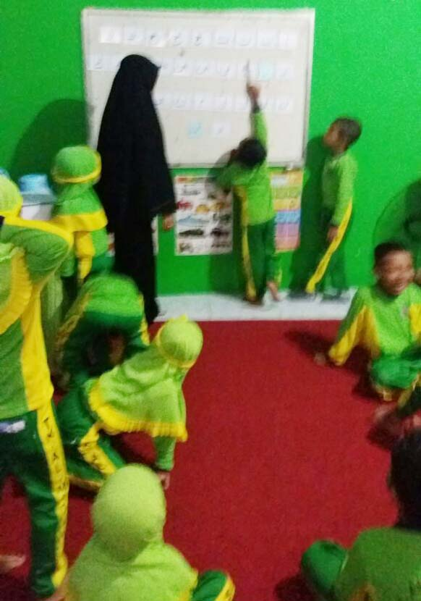
Anak menunjuk dan menyebutkan huruf hijaiyah

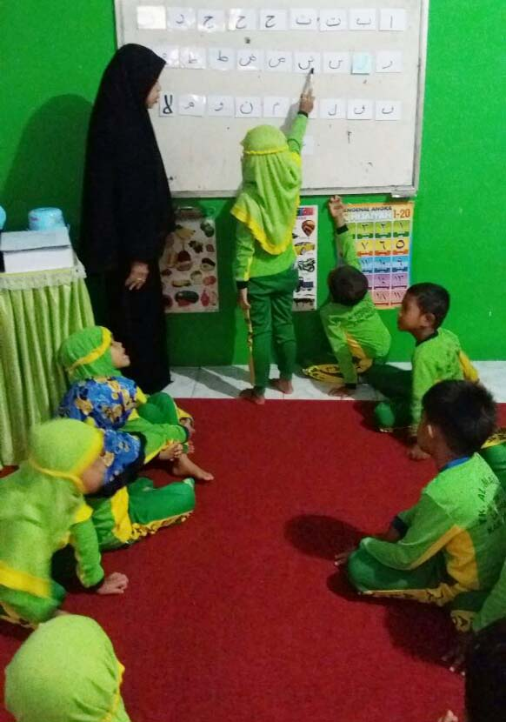
Anak menunjuk dan menyebutkan huruf hijaiyah
PERTEMUAN KEEMPAT
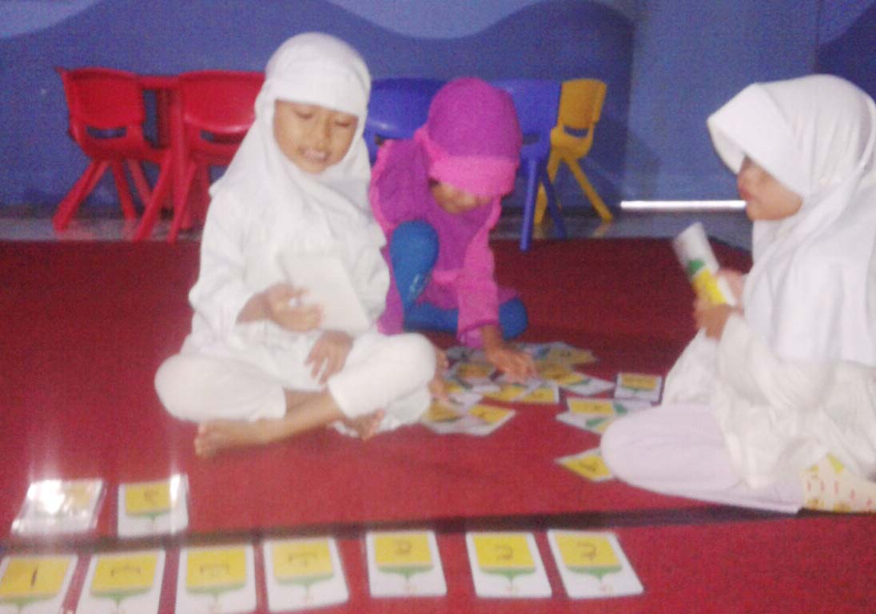
Menyusun dan menyebutkan kartu huruf hijaiyah
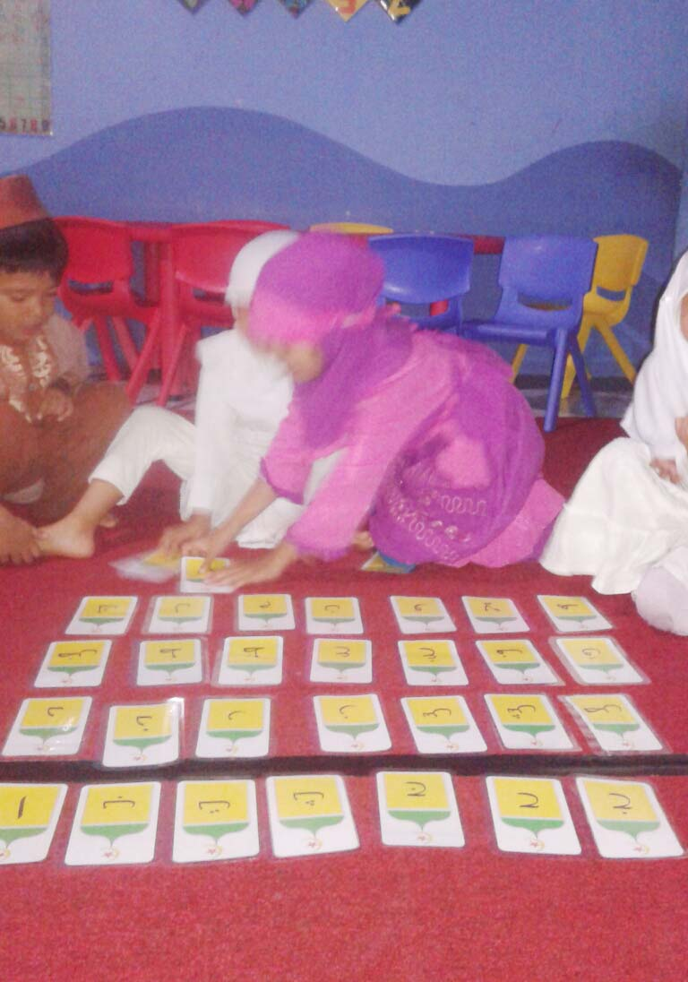
Menyusun dan menyebutkan kartu huruf hijaiyah

